Фізика - 10-Б
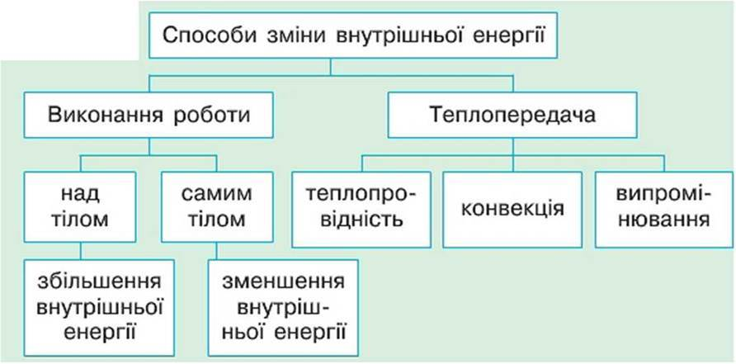
Вивч. §36, дати письмово відповіді на запитання до параграфа на с.220.
Виконати впр. 36 (1-4). Запропоновану схему зобразити в зошиті:

Переглянути презентацію:
https://www.youtube.com/watch?v=cn-RwnFr6ic

Вивч. §37, дати письмово відповіді на запитання до параграфа на с.223.

Виконати впр. 37 (1-3).

